
～幼児のための親子自然教室～ 2026年度
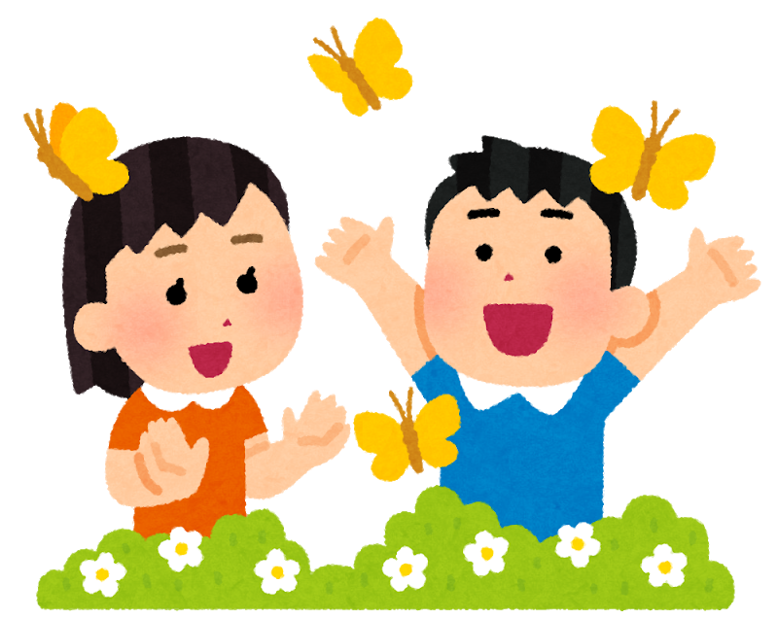
おひさまクラブ
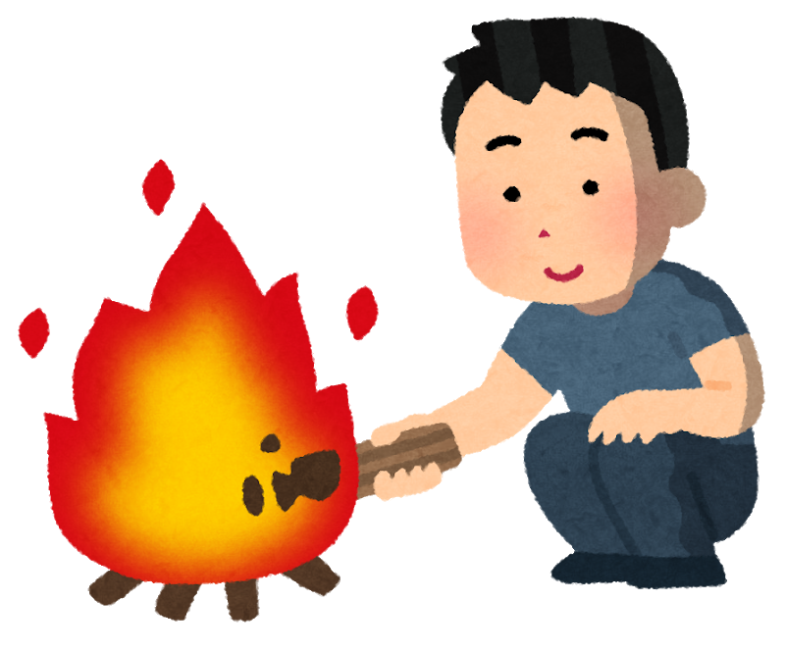
自然と友達になろう！
鳥や花をみつけたり
おいしいおやつをつくったり
こども自然の水曜日は
楽しいこと盛りだくさん

- 日 時 Ⅰ期 5月13日～6月24日 全6回 Ⅱ期 9月2日～10月14日 全6回
Ⅲ期 11月18日～12月16日 全5回 Ⅳ期 1月20日～3月3日 全6回
各回共 水曜日 14:00～16:00
- 会 場 こども自然公園青少年野外活動センター
- 主 催 公益財団法人横浜市スポーツ協会
- 対 象 4歳以上の未就学児と保護者
- 内 容 自然遊び、おやつ作り、自然物のクラフト
・自然遊びをしよう。 ・たき火でおやつ作り。
・クラフトを楽しもう。 ・公園に自然を見つけにいこう。
- 申込期間 Ⅰ期 3月27日(金)～4月10日(金) Ⅱ期 7月17日(金)～7月31日(金)
Ⅲ期 10月2日(金)～10月16日(金) Ⅳ期 12月4日(金)～12月18日(金)
- 参 加 費 Ⅰ・Ⅱ・Ⅳ期 1組7,200円
(追加:大人3,900円、子供2,800円、3歳以下300円）
Ⅲ期：1組6,000円(追加 大人3,200円、子供2,300円、3歳以下300円)
※参加費には材料費・プログラム活動費・傷害保険料を含みます。
※3歳以下は傷害保険料として。食材、教材の提供はありません。
- 申込方法 ホームページまたは往復はがきから
〈ホームページ〉 次のアドレスにアクセスし「教室・イベント」よりお申し込みください。
https://yokohama-sport.jp/kodomo-yc-ysa/
〈往復はがき〉 下記の必要事項を明記して申込期間中にお送りください。（消印有効）
教室名「おひさまクラブ」 参加者氏名（フリガナ）
年齢 住所・電話番号 Eメールアドレス
※申し込み多数の場合は抽選となります。

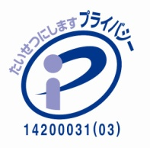
- 問合わせ先・申込み住所
横浜市こども自然公園青少年野外活動センター

〒241-0834横浜市旭区大池町６５－１
Tel 045-811-8444(8:45～17:30) Fax 045-812-5778
E-mail: kodomoshizen-school@yspc.or.jp
ホームページ：https://yokohama-sport.jp/kodomo-yc-ysa/

